Научно исследовательская работа – как фактор повышения качества знаний обучающихся.
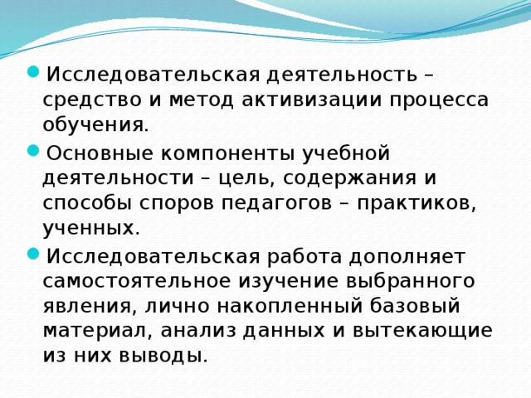
- Исследовательская деятельность – средство и метод активизации процесса обучения.
- Основные компоненты учебной деятельности – цель, содержания и способы споров педагогов – практиков, ученных.
- Исследовательская работа дополняет самостоятельное изучение выбранного явления, лично накопленный базовый материал, анализ данных и вытекающие из них выводы.
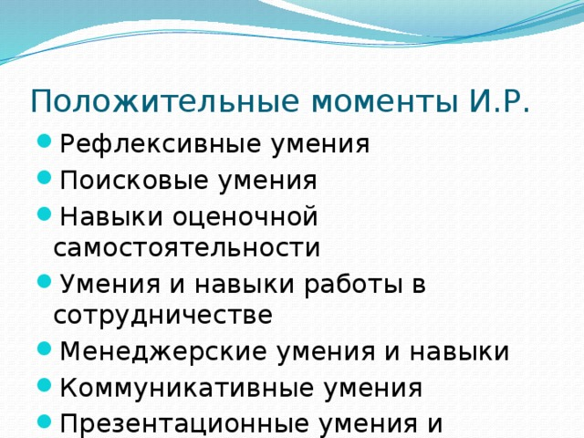
Положительные моменты И.Р.
- Рефлексивные умения
- Поисковые умения
- Навыки оценочной самостоятельности
- Умения и навыки работы в сотрудничестве
- Менеджерские умения и навыки
- Коммуникативные умения
- Презентационные умения и навыки
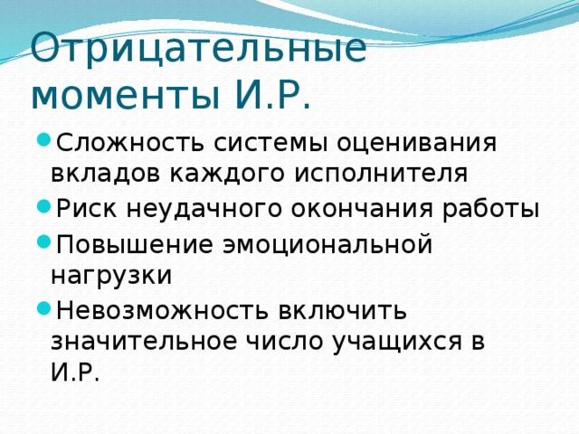
Отрицательные моменты И.Р.
- Сложность системы оценивания вкладов каждого исполнителя
- Риск неудачного окончания работы
- Повышение эмоциональной нагрузки
- Невозможность включить значительное число учащихся в И.Р.
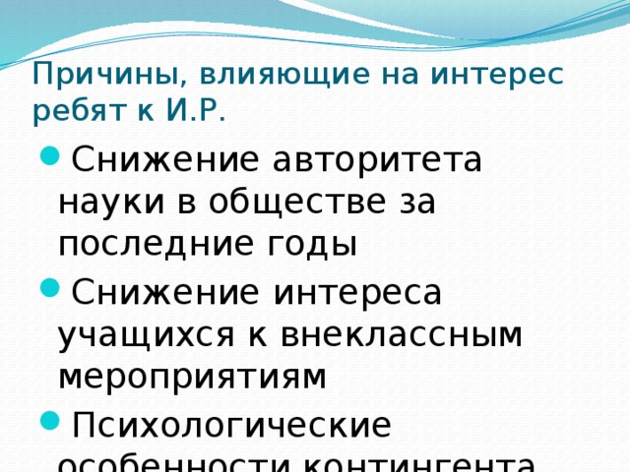
Причины, влияющие на интерес ребят к И.Р.
- Снижение авторитета науки в обществе за последние годы
- Снижение интереса учащихся к внеклассным мероприятиям
- Психологические особенности контингента учащихся
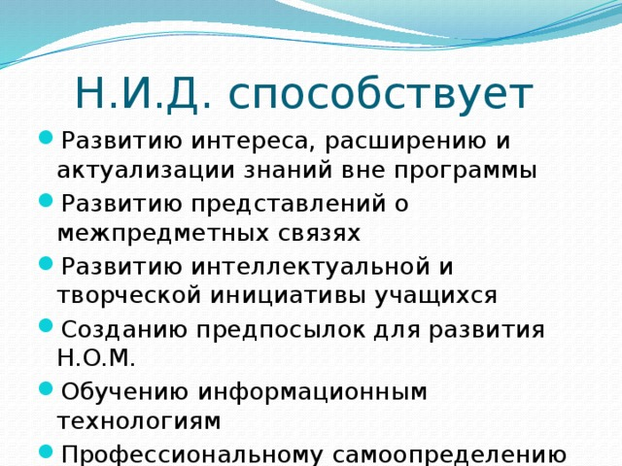
Н.И.Д. способствует
- Развитию интереса, расширению и актуализации знаний вне программы
- Развитию представлений о межпредметных связях
- Развитию интеллектуальной и творческой инициативы учащихся
- Созданию предпосылок для развития Н.О.М.
- Обучению информационным технологиям
- Профессиональному самоопределению старшеклассников
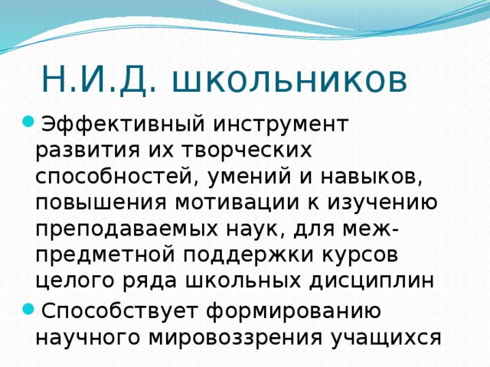
Н.И.Д. школьников
- Эффективный инструмент развития их творческих способностей, умений и навыков, повышения мотивации к изучению преподаваемых наук, для меж-предметной поддержки курсов целого ряда школьных дисциплин
- Способствует формированию научного мировоззрения учащихся

«Использование информационно-коммуникационных технологий на уроках биологии в исследовательской деятельности, как один из способов повышения качества знаний учащихся».

Урок – это зеркало общей и педагогической культуры учителя, мерило его интеллектуального богатства, показатель его кругозора и эрудиции.
В.Сухомлинский

Важную отличительную черту современной цивилизации составляет возрастающая скорость информационных изменений. Создание персональных компьютеров, разработка современных систем коммуникации привело к использованию новых информационных технологий и в системе образования.
Обучающиеся много времени проводят в Интернете, так как учебные предметы требуют для своего освоения больше информации, чем ее имеется в учебнике. Наблюдается некоторое падение интереса обучающихся к изучению предметов естественно научного цикла, если преподавателем используются на уроке довольно старые наглядные материалы, однообразная работа с учебником, таблицами, схемами. Одним из способов повышения интереса к биологии, углубления знаний обучающихся по этому предмету является использование современных информационных технологий, в частности компьютерных, на различных стадиях учебного процесса.
Основная задача внедрения информационно-коммуникативных технологий в процесс обучения биологии – это овладение обучающимися компьютером в качестве средства познания процессов и явлений, происходящих в природе и используемых в практической деятельности. Трудное восприятие обучающимися теоретических основ биологии связано с изучением процессов, которые скрыты от непосредственного наблюдения. Использование ИКТ позволяет эти процессы увидеть визуально.
Современный урок невозможен без использования информационных и телекоммуникационных технологий, особенно это касается предметов естественно - научного цикла, т.к. именно они формируют единую картину мира.
Компьютерные технологии используются на всех этапах современного урока: при объяснении нового материала, при контроле знаний умений и навыков, при выполнении лабораторных и практических работ, творческих и исследовательских работ. Использование на уроке мультимедийных технологий способствует не только лучшему усвоению и систематизации базовых знаний по предмету, но и активизирует интерес к предмету, а также формирует мотивацию к учению в целом.
Использование ИКТ на уроках биологии позволяет:
- сделать урок более интересным, наглядным;
- индивидуализировать и дифференцировать процесс обучения за счет возможности изучения с индивидуальной скоростью усвоения материала;
- вовлечь обучающихся в активную познавательную и исследовательскую деятельность;
- способствует стремлению обучающихся реализовывать себя, проявлять свои возможности;
- визуализировать микромир, в том числе скрытый в реальном мире;
- изучать явления и процессы в макро- и микромире, внутри сложных биологических систем на основе использования средств компьютерной графики и компьютерного моделирования;
- представлять в удобном для изучения масштабе времени различные биологические процессы, реально протекающие с очень большой или очень малой скоростью;
- осуществлять контроль, самоконтроль;
- проводить лабораторные и практические работы.
Компьютерные технологии являются мощным средством повышения эффективности организации учебно-воспитательного процесса. В отличие от обычных технических средств обучения информационные технологии позволяют не только насытить обучающегося большим количеством знаний, но и развить интеллектуальные, творческие способности учащихся, их умение самостоятельно приобретать новые знания, работать с различными источниками информации. Отличаясь высокой степенью интерактивности, информационные образовательные технологии способствуют созданию эффективной учебно-познавательной среды, т.е. среды, используемой для решения различных дидактических задач. Главной особенностью данной среды является то, что она пригодна для коллективной и индивидуальной форм обучения и самообучения.
Использование ИКТ на уроках способствует значительному усилению мотивации обучающихся к обучению, интереса к предмету, повышению качества знаний, развитию коммуникативных способностей, повышению информационной компетентности учащихся и прочности усвоения знаний и навыков. Благодаря анимации, звуковым эффектам, учебный материал становится запоминающимся, легкоусвояемым, экономит время. Поэтому уроки стали проходить с использованием ИКТ: презентации, электронные тесты, виртуальные эксперименты, ресурсы Интернета.
Выделяют восемь типов компьютерных средств, используемых в обучении на основании их функционального назначения (по А.В. Дворецкой).
Презентации – это электронные диафильмы, которые могут включать в себя анимацию, аудио- и видеофрагменты, элементы интерактивности. Для создания презентаций используются такие программные средства, как PowerPoint или Open Impress. Эти компьютерные средства интересны тем, что их может создать любой преподаватель, имеющий доступ к персональному компьютеру, причем с минимальными затратами времени на освоение средств создания презентации. Кроме того, презентации активно используются и для представления ученических проектов. Исследовательская работа для подростков - это реализация своего «Я», она является пробой его будущих профессиональных, социальных и культурных возможностей. Критериями качества исследовательской работы служат: постановка цели, выбор методики, проведение опытов и наличие контроля опыта, анализ результатов и обоснование выводов.
Электронные энциклопедии являются аналогами обычных справочно-информационных изданий – энциклопедий, словарей, справочников и т.д. Для создания таких энциклопедий используются гипертекстовые системы и языки гипертекстовой разметки, например, HTML. В отличие от своих бумажных аналогов они обладают дополнительными свойствами и возможностями:
- они обычно поддерживают удобную систему поиска по ключевым словам и понятиям;
- удобная система навигации на основе гиперссылок;
- возможность включать в себя аудио- и видеофрагменты.
Дидактические материалы – сборники задач, диктантов, упражнений, а также примеров рефератов и сочинений, представленных в электронном виде, обычно в виде простого набора текстовых файлов в форматах doc, txt и объединенных в логическую структуру средствами гипертекста.
Программы-тренажеры выполняют функции дидактических материалов и могут отслеживать ход решения и сообщать об ошибках.
Системы виртуального эксперимента – это программные комплексы, позволяющие обучаемому проводить эксперименты в виртуальной лаборатории. Главное их преимущество – они позволяют ученику проводить такие эксперименты, которые в реальности были бы невозможны по соображениям безопасности, временным характеристикам и т.п.
Программные системы контроля знаний, к которым относятся опросники и тесты. Главное их достоинство – быстрая, удобная, беспристрастная и автоматизированная обработка полученных результатов.
Электронные учебники и учебные курсы объединяют в единый комплекс все или несколько вышеописанных типов. Например, обучаемому сначала предлагается просмотреть обучающий курс (презентация), затем поставить виртуальный эксперимент на основе знаний, полученных при просмотре обучающего курса (система виртуального эксперимента). Часто на этом этапе учащемуся доступен также электронный справочник/энциклопедия по изучаемому курсу, и в завершение он должен ответить на набор вопросов и/или решить несколько задач (программные системы контроля знаний).
Обучающие игры и развивающие программы – это интерактивные программы с игровым сценарием. Выполняя разнообразные задания в процессе игры, учащиеся развивают тонкие двигательные навыки, пространственное воображение, память и, возможно, получают дополнительные навыки, например, обучаются работать на клавиатуре.
Таким образом, применение информационно-коммуникационных технологий в процессе обучения повышает активность работы обучающегося, переводит его из состояния пассивного потребителя информации в состояние автора своего образования.
Применение ИКТ на занятиях по биологии весьма результативно, учащиеся оживляются, активно включаются в учебный процесс. Повышается эффективность обучения, улучшаются учет и оценка знаний обучающихся. У ребят проявляется интерес к предмету. Работа с мультимедийными программами показала, что косвенным путем развивается конструктивное, алгоритмическое мышление учащихся. Также формируются умения и навыки исследовательской деятельности, ориентировка в информации и ее последующей обработки.
Применение информационных технологий:
- интенсифицирует передачу информации, значительно расширяет иллюстративный материал, создает проблемные ситуации, усиливает эмоциональный фон обучения, формирует учебную мотивацию у учеников, дифференцирует и индивидуализирует учебный процесс;
- позволяет преподавателю значительно расширить объем изучаемой информации и разнообразить формы, способы ее восприятия учащимися;
- материал, предлагаемый учащимся в такой форме, запоминается намного лучше, чем на традиционных уроках, и в конечном итоге приводит к более высокому уровню усвоения предмета;
- способствует развитию креативности детей через создание образовательных информационных продуктов;
- способствует психологическому росту личности, развитию навыков самообразования и самовоспитания.

С помощью Интернета ребенок получает доступ к разнообразной информации, возможность участвовать в сетевых проектах. Для правильного восприятия любой информации учащимися должно быть развито критическое мышление, на что особое внимание необходимо уделять внимание родителям и учителям. Прежде чем отправить ребенка за материалом в глобальную сеть Интернет, обязательно нужно дать подсказку ученикам, где можно найти полезную информацию
XXI век, век совершенных достижений человеческой мысли, время развитых технологий, к которым человечество долго прокладывало путь. И теперь мы должны от всего этого отказаться? Я считаю, что компьютерные технологии - это будущее образовательного процесса нового тысячелетия, это тот новый источник, который даст возможность следующим поколениям не только получить качественное образование, но и уютно чувствовать себя в информационном обществе, ведь современная эпоха интеллектуальных технологий, разнообразных инноваций, глобализации выдвигает новые ценности, новые требования к уровню знаний, диктует свои условия жизни социума в планетарном масштабе.
Китайская мудрость гласит: "Не бойся, что не знаешь, бойся, что не научишься".
Человеку никогда не поздно учиться, постигать новое. Не бойтесь новых знаний, а, наоборот стремитесь к ним. Стремление к самообразованию является отличительной чертой современного педагога. Использование компьютерных технологий на уроках биологии - это существенное обновление содержания биологического образования, и поэтому преподаватель должен быть компетентным в отрасли компьютерных технологий:

*знать дидактические возможности компьютера;
*владеть методами использования компьютера в организации обучения;
*уметь использовать компьютер для организации контроля и самоконтроля освоения школьниками пройденного материала;
*уметь оптимально сочетать компьютерные и традиционные технологии обучения;
*использовать новые информационные технологии для организации творческой деятельности учащихся и др.
В сети Интернет много замечательных Интернет-ресурсов по биологии. Наиболее интересные и доступные сайты для учащихся средней школы приведены ниже:
Домашние животные” – www.petslife.narod.ru.
*Кирилл и Мефодий. Животный мир” – www.zooland.ru.
*Редкие и исчезающие животные России” – www.nature.ok.ru/mlk_nas.htm.
*«Опорно-двигательная система человека» -skeletos.zharko.ru.
*«Я иду на урок Биологии» -bio.1september.ru.
*«Биология в вопросах и ответах» - nsu.ru.
*«Биологическая картина мира» -nrc.edu.ru
*«Биология» -websib.ru.
*«Зооклуб. Все о животных» - www.zooclub.ru.
*«Лужок» - www.luzhok.ru/
*«Жуки» - www.zin.ru/animalia/coleopreta/rus
*«Экзотическая зоология» - www.aib.ru/~loki/zoolog/zoo.htm *«Криптозоология» - www.cryptoz.narod.ru
*«Змеи и рептилии» - www.insect.narod.ru/
*«Акулы Интернета» - www.turubar.com/sharks
*«Все о бобрах» - www.bober.ru
*«Поводок» - www.povodok.ru
*«Херба» - www.herba.msu.ru
*«Барракуда. Сайт любителей дайвинга» - www.barracuda.ru
*«Зооклуб. Все о животных» - www.zooclub.ru
*«Животные» - www.zoomax.ru

ИСПОЛЬЗОВАННАЯ ЛИТЕРАТУРА
- Intel « Обучение для будущего» Е.Н. Ястребинцева и Я.С. Быховский.
Москва 2014г.
- Сайты Интернета « Использование современных информационных технологий в преподавании биологии»
- Голубин Д.В., Конюшенко С.М., Петрущенков А.В. Формирование информационно-технологической культуры работника образовательной отрасли региона. Влияние новых образовательных технологий на развитие регионов// статьи конференции (3июня2003 года, г. Москва)-М.: Издательство МЭСИ, 2003. –96 с.
- 4. Дворецкая А.В. Основные типы компьютерных средств обучения //Школьные технологии.-2004.-№3.
- Курманалина Ш.Х. Электронная методическая система в педагогике. Школьные технологии №2, 2003 г.
- Сайт Интернета «Фестиваль педагогических идей».

Активное использование в моей работе технологии исследовательского обучения помогает мне решить не только образовательные, но и социальные задачи:
- формировать умение пользоваться исследовательскими методами;
- научить изобретать, понимать и осваивать новое, выражать собственные мысли, принимать решения и помогать друг другу, приобретать знания самостоятельно, уметь пользоваться приобретенными знаниями для решения новых познавательных и практических задач;
- формировать коммуникативные навыки и умения, т.е. умения работать в разнообразных группах, исполняя разные социальные роли.
Моя цель: формирование социально-активной личности с высоким уровнем компетентности посредством применения технологии исследовательской деятельности и внедрения принципов интеллектуального воспитания в образовательный процесс.
Задачи:
- приобретение учащимися специальных знаний и умений (работать с учебником, составлять таблицы, оформлять наблюдения в письменном виде, формулировать мысли во внутренней и внешней речи, осуществлять самоконтроль, проводить самоанализ и т.д.);
- приобретение учащимися интеллектуальных умений (анализировать, сравнивать, обобщать);
- приобретение учащимися исследовательских знаний и умений: знание специфики и особенностей процесса научного познания, ступеней исследовательской деятельности; знание методики научного исследования; умение выделять проблемы, формулировать гипотезы, планировать эксперимент в соответствии с гипотезой, интегрировать данные, делать вывод;
- способствовать развитию коммуникативных, рефлексивно-оценочных умений и навыков;
- способствовать развитию одарённости и творческих способностей школьников;
- формировать умение пользоваться приобретенными знаниями для решения познавательных и практических задач;
- развивать самостоятельность учащихся, умение преодолевать трудности в учении;
- развивать эмоционально-ценностное отношение учащихся к предмету биология;
- воспитание мотивов учения и положительного отношения к знаниям, воспитание мотивов труда, добросовестного отношения к учебе;
- воспитание экологического мышления;
- формирование системы ценностных ориентаций, активной жизненной позиции, бережного и ответственного отношения к природе и людям;
- формирование коммуникативных компетенций.
В своей работе я следую принципам научной объективности, которая требует конкретного и всестороннего изучения разделов биологии. Для решения задач и достижения цели я использую такие методы, как:
- анализ научной, методической и учебной литературы по технологии исследовательской деятельности и интеллектуальному воспитанию;
- создание методических блоков, составляющих единое целое при решении главной задачи - рождение и воспитание молодого исследователя:
1 – педагогическое мастерство учителя, формирование исследовательских умений и навыков с учётом возрастных особенностей школьников;
2 – создание структурных подразделений для организации исследовательской работы творческие мастерские);
3 – регламентация исследовательской деятельности, структурирование взаимоотношений ученика и учителя.
Главным принципом работы с учащимися, на мой взгляд, должен являться принцип предоставления возможностей (или создания условий) для предметной творческой деятельности и диагностики продуктивности. Предоставление таких возможностей я реализую через разнообразные формы образовательной деятельности: групповые и индивидуальные учебные занятия; практикумы; научно-исследовательские проекты; научно-практические конференции; научные стендовые выставки.
В процессе учебной деятельности в соответствии с потребностями учебного процесса и своими интересами я использую различные образовательные технологии и их элементы. Основные педагогические теории, на которые я опираюсь, это:
1. Личностно-ориентированный подход
2. Идея повышения культуры современного урока:
• урок – это возможность для учителя помочь ребенку в восхождении к тому высокому положению, которого достоин каждый человек;
• урок – это работа души; и чем усерднее эта работа, тем уважительнее отношение ребенка к самому себе, а также учителя к своей собственной личности (Н.Е.Щуркова).
3. Проектно-исследовательская методика (Вернадский В.И., Щедровицкий П.Г. и др.)
4. Проблемный метод и «открытые» вопросы учащихся
5. Проектные методы и методика сотрудничества
6. Индивидуальные и групповые формы обучения учащихся
Методическая система
Программа перспективного развития требует особого подхода в планировании организации учебно-воспитательного процесса, применения в практике работы инновационных педагогических технологий. Это обязывает учителя к исследовательской, творческой деятельности, к поиску новых идей, форм и методов работы. Общество поставило перед образованием задачу воспитания свободной, развитой и образованной личности, способной жить и творить в условиях постепенно меняющегося мира. Образование призвано помочь личности саморазвитья: научить учиться, действовать, общаться, жить в ладу с самим собой, что позволит ей войти в мировое сообщество и успешно функционировать в нем. Социальная значимость как интеллектуальной заключается в обеспечении аспектов современного социального заказа на инновационное образование.
Изучив задачи по реализации основной образовательной программы для достижения предметных, метапредметных и личностных результатов: наряду с формированием фундаментальных научных знаний, предметных умений, специальных учебных навыков создавать условия для интеллектуального развития компетентности, инициативы, творчества, саморегуляции и уникальности склада ума; создавать условия для развития творческих способностей, т.е. потенциальных возможностей растущего человека, что позволит обоснованно решить проблемы инновационного образования, нацеленного на повышение, углубление культуры каждого ребенка; выработать у учащихся личное отношение к знаниям, я наработала свою методическую копилку, включающую различные формы интеллектуальной и исследовательской деятельности учащихся.
Главным принципом работы с учащимися, на мой взгляд, должен являться принцип предоставления возможностей (или создания условий) для предметной творческой деятельности и диагностики продуктивности (значимому для ребенка результату этой деятельности за определенный период). Предоставление таких возможностей я реализую через разнообразные формы образовательной деятельности: групповые и индивидуальные учебные занятия; практикумы; научно-исследовательские проекты; научно-практические конференции; научные стендовые выставки.
- Формы интеллектуальной деятельности учащихся
- Формы исследовательской деятельности учащихся:
- Применение исследовательских методов изучения (учитель предлагает проблемное задание, учащиеся без помощи учителя ищут способ решения). Этот метод предполагает максимально самостоятельную деятельность учащихся по получению и усвоению знаний и умений. При этом в основе метода лежит отчетливая цель – обеспечить усвоение опыта творческой деятельности.
На своих уроках исследовательский метод я использую при решении проблемных задач. Например, «ещё в Древней Индии применяли «испытание рисом». На суде для решения вопроса о виновности или невиновности подсудимому предлагали съесть сухой рис. Если он его съест, значит, не виновен, а если не съест, то виновен. А плантаторы при покупке рабов обязательно осматривали их зубы. Хотели бы вы узнать, почему они так поступали?» Учитель организует учащихся в малые временные группы для обсуждения заданной проблемной задачи (Урок-исследование по теме «Пищеварение в ротовой полости и в желудке». Учебное занятие).
2. Экспресс-исследование. По такому типу строится исследовательская деятельность учащихся в пятом классе. На экскурсиях даются индивидуальные задания для проведения эмпирических исследований, какие птицы живут в городе, какие декоративные растения используются для озеленения улиц города.
3. Теоретические экспресс-исследования ориентированы на работу по изучению и обобщению фактов, материалов, содержащихся в разных источниках. Темы таких исследований должны позволять изучать самые разные объекты в их реальном окружении, в действии, давать большой материал и позволяют увидеть множество тем для собственных изысканий, построения различных гипотез.
Учащиеся 7классов достаточно успешно справляются с этой формой исследования. Так, при изучении темы “Приспособленность животных и растений к условиям окружающей среды” ребята по материалам учебника знакомятся с тем, как приспособлены к обитанию в засушливых условиях кактусы, верблюжья колючка, как приспособлены к обитанию в наземно-воздушной и водной средах пингвины и ластоногие млекопитающие.
Возможная тематика исследований: “Приспособленность растений степей к засушливым условиям обитания”, “Особенности насекомоядных растений”, “Приспособления растений к опылению”, “Приспособления насекомых к сбору пыльцы и нектара”. По результатам исследований авторы делают краткие сообщения, обязательно содержащие выводы.
В 7-9-х классах теоретические исследования оформляются в виде реферата, содержащего гораздо больший объем информации по выбранному направлению исследования. Работа над рефератом помогает глубже разобраться в теме, усвоить ее, вырабатывает навыки организованности и целеустремленности, необходимые при изучении любого предмета.
4. Проведение учебного эксперимента. Сюда относятся все лабораторные и практические работы по биологии, начиная с 7-го класса и заканчивая 11 классом. Выполняя лабораторную работу, учащиеся приобретают навыки наблюдения, фиксирования и правильного оформления результатов наблюдений, анализа полученных данных, делают выводы.
Например, лабораторная работа “Типы корневых систем. Строение стержневой и мочковатой корневых систем”. (Урок-исследование по теме "Корень. Внешнее строение корня")
В 7 классе при проведении лабораторных работ организую небольшое исследование с помощью цифрового микроскопа. Например, «изучение строения плесневого гриба мукора». Проблемным вопросом при изучении плесневого гриба может быть нахождение разницы и выявление ее причины между рассмотренными временными микропрепаратами плесневого гриба, развивающегося на субстрате в начальном периоде развития и во время созревания спор. Учащиеся выполняют работу на своих рабочих местах с использованием светового микроскопа. Учитель демонстрирует микропрепараты с помощью цифрового микроскопа. Учебный эксперимент – один из продуктивных методов обучения.
- Проведение уроков нетрадиционной формы : уроки – исследования
уроки – презентации («Особенности организации нервных окончаний»
учебные конференции (игра-научная конференция «Выбор пути в будущее»
практические работы, смотры знаний, защита творческих работ, проектов, творческие отчеты.
- Исследовательские учебные проекты («ВЕГЕТАРИАНСТВО-За и Против?», «Влияние антибиотиотиков на живые организмы», «Исследование пойменной растительности реки Чаган»,
Учебный проект – организационная форма работы, которая ориентирована на изучение законченной учебной темы или учебного раздела и составляет часть стандартного учебного курса или несколько курсов. В школе его можно рассматривать как совместную учебно-познавательную, исследовательскую, творческую или игровую деятельность учащихся-партнеров, имеющую общую цель, согласованные методы, способы деятельности, направленную на достижение общего результата по решению какой-либо проблемы, значимой для участников проекта.
Исследовательские проекты можно считать высшей ступенью исследовательской деятельности учащихся. Овладев методом теоретических экспресс-исследований, приобретя навыки практической экспериментальной работы, учащиеся достаточно успешно справляются с экспериментальной частью проектов, выполняемой по специально подобранным методикам. Меняется роль учителя. Он выступает в роли консультанта, помощника, наблюдателя, источника информации, координатора. В результате учитель становится организатором самостоятельного учебного познания учащихся.
- Домашние задания также могут носить исследовательский характер: наблюдение за живыми объектами, за своим организмом, опыты с растениями и домашними животными, творческие задания – стихи, эссе, сочинения «Путешествие с капелькой воды по зеленому растению», «Путешествие по клетке», кроссворды, викторины, презентации.
8. Летние исследовательские задания: составление гербариев, составление коллекций и др.
Виды исследовательской деятельности во внеурочное время
Внеклассные занятия с применением информационных компьютерных технологий направлены на совершенствование процесса обучения, на формирование компетенций в области информационной деятельности школьников, воспитания их информационной культуры. Они углубляют и расширяют знания учащихся, полученные на уроке, повышают их интерес к предмету.
В индивидуальной форме внеклассной работы по биологии я использую:
1. поиск информации на различных электронных носителях (электронных атласах, учебниках, энциклопедиях, в Интернете).
2. Оформление рефератов, докладов, сообщений с использованием электронных средств.
3. Подготовку к экзамену, зачету с использованием различных электронных тренажеров типа “Домашний репетитор”, виртуальная биологическая лаборатория, биологические тесты.
Приемы использования ИКТ в групповой форме внеклассной работы по биологии: поиск информации на различных электронных носителях (электронных атласах, учебниках, энциклопедиях, в Интернете) для оформления стенгазеты, групповой исследовательской работы. Для этого можно предложить учащимся разделиться на группы по желанию. Каждый выполняет задание индивидуально, а затем группа собирает материал вместе, анализирует, оформляет результаты работы (проект «Исследование пойменной растительности реки Чаган», проект «Вегетарианство-За и Против?»

Обобщая опыт использования исследовательской деятельности учащихся на уроках биологии, можно сказать, что это процесс творческий, но имеются общие моменты:
• исследовательская деятельность является универсальной и необходимой формой для учащихся;
• при помощи исследовательской деятельности на деле осуществляется индивидуальный подход к каждому ученику, так как можно варьировать по уровню усвоения материала;
• использование нетрадиционных форм подачи и контроля материала оживляет обучающий процесс и создает благоприятную обстановку в учебной группе, и т.д.
Приобщение учащихся к исследовательской деятельности дает возможность осуществлять оперативный контроль промежуточных результатов деятельности учащихся, позволяет повысить темп урока, увеличив его педагогический эффект. К тому же учитель, используя исследовательский метод, освобождается от видов рутинной работы и может направить внимание на решение более сложных вопросов, требующих высокой квалификации и творческого мышления. Не следует также забывать и о таком положительном моменте, как увеличение доли самостоятельной работы учащихся, их большей увлеченности предметом. Работы, выполненные учащимися, готовят их к исследовательской деятельности на студенческой скамье[14].
Ребенок – существо само по себе деятельное. Ему нужно все пощупать, потрогать, познать. Учиться – значит исследовать мир.
Скажи мне, и я забуду,
Покажи мне, и я запомню,
Дай мне действовать самому,
И я научусь.
Конфуций.
Результативность опыта.
Исследовательская деятельность учащихся на уроках биологии и во внеклассной работе, на мой взгляд, является фактором совершенствования образовательного процесса, повышение качества знаний.
Устойчивые хорошие педагогические результаты заключаются в творческих достижениях учащихся на уроках, в умении исследовать и решать разнообразные проблемы не только в учебно-познавательной деятельности, но и во всех других видах их жизнедеятельности.
Мои ученики овладели определёнными интеллектуальными, творческими умениями. Они научились:
• работать с текстом (выделять главную мысль, вести поиск нужной информации, анализировать её, делать обобщения и выводы); применять полученные знания на практике.
• Приобрели умения и навыки исследовательского поведения (видеть проблему, выдвигать гипотезы, задавать вопросы, давать определения понятиям, наблюдать, анализировать, выделять главное и второстепенное, делать выводы и умозаключения).
Результативность опыта включает в себя усвоение учащимися понимания ответственности за успех учебной деятельности, сформированность навыков самостоятельной работы.
Эта технология чётко ориентирована на реальный практический результат, значимый для школьников.
Я считаю, что использованием технологии исследовательской деятельности как фактора совершенствования образовательного процесса можно достичь того, что выпускник школы будет обладать современными ценностными ориентациями и опытом творческой деятельности, будет готов к межличностному и межкультурному сотрудничеству, стремиться избегать конфликтов и преодолевать их.

